**Der erste Roller: Tipps für Einsteiger**

**Sicherheit von Anfang an – mit ein paar Tricks gelingt der Einstieg schneller**

Rüsselsheim, 27. April 2022 – Endlich ein eigener Roller! Wer zum ersten Mal auf einem Scooter sitzt, hat viele Fragen und manchmal auch Unsicherheiten. Jan Breckwoldt, Geschäftsführer von Peugeot Motocycles, weiß, wie wichtig es für Fahrneulinge ist, Sicherheit zu gewinnen und gibt Tipps, wie die Eingewöhnung schneller gelingt.

Jacke nicht vergessen! Und dann kann es losgehen zur ersten Fahrt mit dem eigenen Roller. Quelle: Peugeot Motocycles (bei Verwendung bitte angeben)

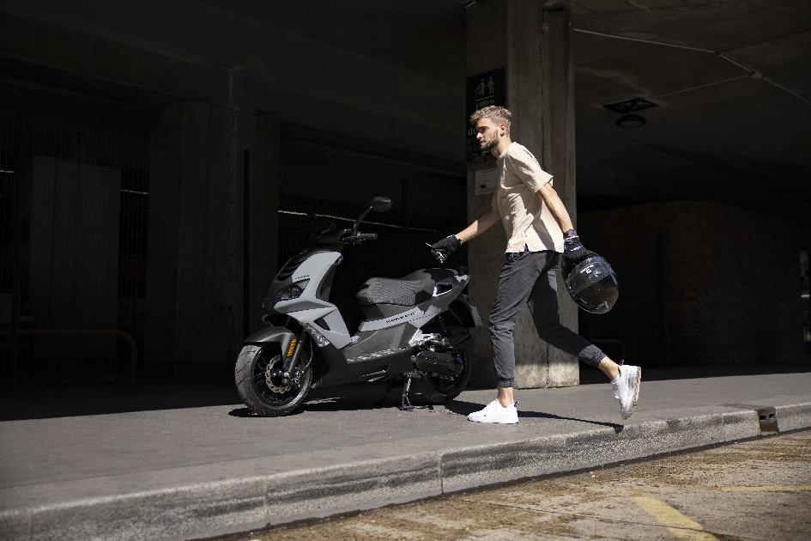

Vorbereitung: Die gute Ausstattung

Voraussetzung für die erste Fahrt ist die richtige Kleidung. Sie schützt bei Unfällen und hilft, Verbrennungen und stärkere Prellungen bei Stürzen abzumildern. Jan Breckwoldt: „Wir empfehlen für jede Rollerfahrt immer die komplette Montur: Handschuhe, ein zugelassener Helm, geeignetes geschlossenes Schuhwerk und mindestens eine Motorrad-Jacke mit Verstärkungen an Schultern und Rücken. Für längere Touren ist eine Motorrad-Kombi empfehlenswert, sie bietet noch zusätzlich Schutz an den Knien. Sicherheit steht für uns immer an erster Stelle.“

Übungsstunde buchen: sicher ist sicher

Um Roller-Einsteigerinnen und -Einsteigern die nötige Fahrsicherheit nach der Fahrprüfung zu vermitteln, bieten Fahrschulen unterschiedliche Kurse an. Es gibt Schulungen, die sich an Personen mit und ohne Erfahrung richten. Breckwoldt: „Wer sich von Beginn an von Profis das richtige Handling zeigen lässt, verschafft sich eine gute Basis für alle zukünftigen Fahrten. Außerdem macht es Spaß, Manöver mit Hilfe von spezialisierten Fahrtrainern zu verbessern und dadurch mehr Sicherheit zu gewinnen.“

In guter Gesellschaft

Wer plant, häufiger mit Beifahrer oder Beifahrerin zu fahren, sollte diese schon zum vorbereitenden Fahrtraining mitnehmen. So lernen Roller-Einsteiger direkt, sich an das zusätzliche Gewicht zu gewöhnen und ihr Gleichgewicht zu überprüfen. Denn im Falle einer Notbremsung oder eines anderen unerwarteten Manövers reagiert der Roller mit einer Person anders als mit zweien.

Den neuen Roller kennenlernen: Kurven auf dem Parkplatz drehen

Steht der neue Roller zu Hause, gilt es, sich mit ihm vertraut zu machen. Dazu gehört auch, die ersten Übungskilometer auf einer Straße oder einen Platz mit wenig Verkehr durchzuführen. Breckwoldt: „Wer sich keine Gedanken um andere Verkehrsteilnehmer machen möchte, kann auch beispielsweise am Sonntag auf einem großen Parkplatz üben. Auf diese Weise ist die volle Konzentration auf den neuen Roller möglich, auf sein Gewicht, seinen Bremsweg und sein Verhalten bei bestimmten Manövern.“ Denn die Reaktionen des Rollers beim Bremsen oder in den Kurven zu kennen, ist eine wichtige Voraussetzung für ein entspanntes und sicheres Fahren.

Nasser Asphalt: nichts für Anfänger

Davon, die ersten Übungskilometer auf nassen oder feuchten Straßen zu fahren, rät Breckwoldt ab: „Das Fahren im Regen und auf rutschigem Asphalt erfordert Routine. Roller-Einsteigerinnen und -Einsteigern rate ich deshalb ganz ausdrücklich davon ab und empfehle erst einmal die klassischen Schönwetterfahrten.“

Gewusst wie: die Notbremsung

Notbremsungen sind, vor allem in der Stadt, keine Seltenheit. Um Unfälle zu vermeiden ist es deshalb wichtig, den Ablauf beim Bremsen so lange zu üben, bis er zur Routine wird. Besonders gilt dies für Fahrten mit Sozius oder Sozia. Beim ersten Roller wird deshalb oft ein Modell mit ABS oder kombinierter Bremsanlage empfohlen. Auf diese Weise müssen sich Einsteiger während der Fahrt nicht um die Aufteilung der Bremsen zwischen Vorder- und Hinterrad sorgen.

Sicherer Abstand zu anderen Fahrzeugen

In den meisten Fällen sind Verkehrsteilnehmerinnen und Verkehrsteilnehmer von anderen Fahrzeugen und Menschen umgeben. Hier gilt: vorausschauendes Fahren und ein waches Auge auf die Umgebung erhöhen die sichere Ausführung von Brems- oder Ausweichmanövern. Im Stadtverkehr rät der Experte von Peugeot Motocycles, den Sicherheitsabstand einzuhalten und zudem Zeige- und Mittelfinger jeder Hand leicht auf die Bremsen zu legen, um die Bremszeit so weit wie möglich zu verkürzen, falls schnelles Handeln erforderlich sein sollte.

Grundkenntnisse von Anfang an

Neben der Praxis können sich Fahr-Anfängerinnen und -Anfänger auch mit etwas Theorie den Einstieg in die Welt der Roller erleichtern: indem sie einen Blick in das Handbuch ihres motorisierten Zweirads werfen. Zu wissen, welche Empfehlungen der Hersteller zu welcher Frage gibt, sich über Themen wie Reifendruck und Flüssigkeitsstand auf dem Laufenden halten – auch das gibt Sicherheit.

Weitere Informationen zum Peugeot Speedfight: <https://www.peugeot-motocycles.de/produktpalette/speedfight-4-50-euro5>

https://de.statista.com/infografik/10822/die-haeufigsten-verkehrsmittel-der-berufspendler/Zeichenanzahl (inkl. Leerzeichen, ohne Headline): 4.349 Zeichen

Keywords: Rollerfahren, Roller, Peugeot Motocycles, Motorroller, Sicherheit, Bremsen, Einsteiger, Rollerfan, Fahranfänger, Fahranfängerin

Für weitere Informationen über unser Produktportfolio, Neuigkeiten oder für Fragen zu Testfahrzeugen kontaktieren Sie uns gerne oder besuchen Sie unsere Website: [www.peugeot-motocycles.de](http://www.peugeot-motocycles.de).

Über Peugeot Motocycles

Gegründet im Jahr 1898, ist Peugeot Motocycles der weltweit älteste, noch aktive Hersteller von motorisierten Zwei- und Dreirädern. Das Produktportfolio besteht aus Premiumrollern, Elektromodellen und demnächst mittelgroßen Motorrädern. Alle Modelle verkörpern den urbanen Lebensstil und bieten ein hohes Maß an Flexibilität im städtischen Alltagsverkehr. Peugeot Motocycles ist in rund 70 Ländern mit über 3.000 Händlern vertreten, davon 282 Händler in Deutschland und 61 in Österreich.

Peugeot Motocycles folgen

Instagram: [peugeotmotocycles](https://www.instagram.com/peugeotmotocycles/)  
[Facebook](https://www.facebook.com/PeugeotMotocyclesDeutschland/): [PeugeotMotocyclesDeutschland](https://www.facebook.com/PeugeotMotocyclesDeutschland/)  
[YouTube](https://www.youtube.com/channel/UCRdSIrf_UtL2oPb9Mke8fSA/featured): [Peugeot Motocycles Deutschland GmbH](https://www.youtube.com/channel/UCRdSIrf_UtL2oPb9Mke8fSA/featured)